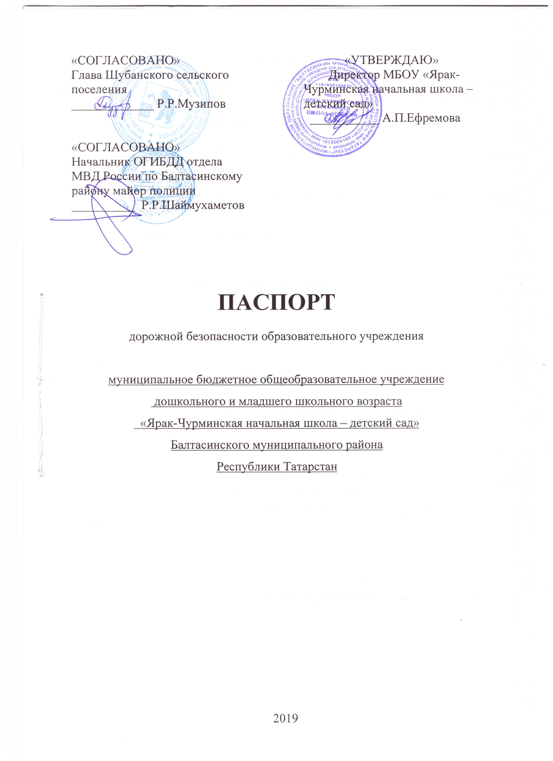

Общие сведения
муниципальное бюджетное общеобразовательное учреждение «Ярак-Чурминская начальная школа - детский сад» Балтасинского муниципального района Республики Татарстан
(Полное наименование образовательного учреждения)

Юридический адрес: 422265 ,РФ,РТ, Балтасинский муниципальный район деревня Ярак-Чурма, улица Максима Горького, д.43
Фактический адрес: 422265,РФ,РТ, Балтасинский муниципальный район, деревня Ярак-Чурма, улица Максима Горького, дом 43
Руководители образовательного учреждения:

Директор (руководитель) Ефремова Алевтина Петровна (84368) 2-74-27
(фамилия, имя, отчество) (телефон)

Ответственные работники
муниципального органа
образования зам. начальника МКУ «Управление образования
Балтасинского районного исполнительного
комитета»
Петров Ильназ Ильич (84368) 2-41-95
( (фамилия, имя, отчество) телефон)

Ответственные от
Госавтоинспекции инспектор ОГИБДД отдела МВД России по
Балтасинскому району лейтенант полиции
Садыков Айрат Рафаилевич (84368) 2-54-43
(фамилия, имя, отчество) (телефон)

Ответственные работники
за мероприятия по профилактике
детского травматизма учитель начальных классов
Емельянова Елена Василиевна (84368) 2-74-27
(фамилия, имя, отчество) (телефон)

Руководитель или ответственный
работник дорожно-эксплуатационной
организации, осуществляющей
содержание улично-дорожной
сети (УДС)∗ Ильясов Р.М. (884368) 2-44-67
(фамилия, имя, отчество) (телефон)
Музипов Р.Р. (884368) 2-81-32
(фамилия, имя, отчество) (телефон)

Руководитель или ответственный
работник дорожно-эксплуатационной
организации, осуществляющей
содержание технических средств
организации дорожного
движения (ТСОДД)*
Аухадиев Р.Р. 89196299421
(фамилия, имя, отчество) (телефон)
Музипов Р.Р. (884368) 2-81-32
(фамилия, имя, отчество) (телефон)
Количество обучающихся : 9
Наличие уголка по БДД есть, в коридоре 1 этажа
(если имеется, указать место расположения)
Наличие класса по БДД не имеется
(если имеется, указать место расположения)
Наличие автогородка (площадки) по БДД не имеется

Наличие автобуса в образовательном учреждении - не имеется
Время занятий в образовательном учреждении:
1-ая смена: 8.00 – 14.20 (период)
Телефоны оперативных служб
01 – пожарная охрана
02 - полиция
03- скорая помощь
04 – служба газа

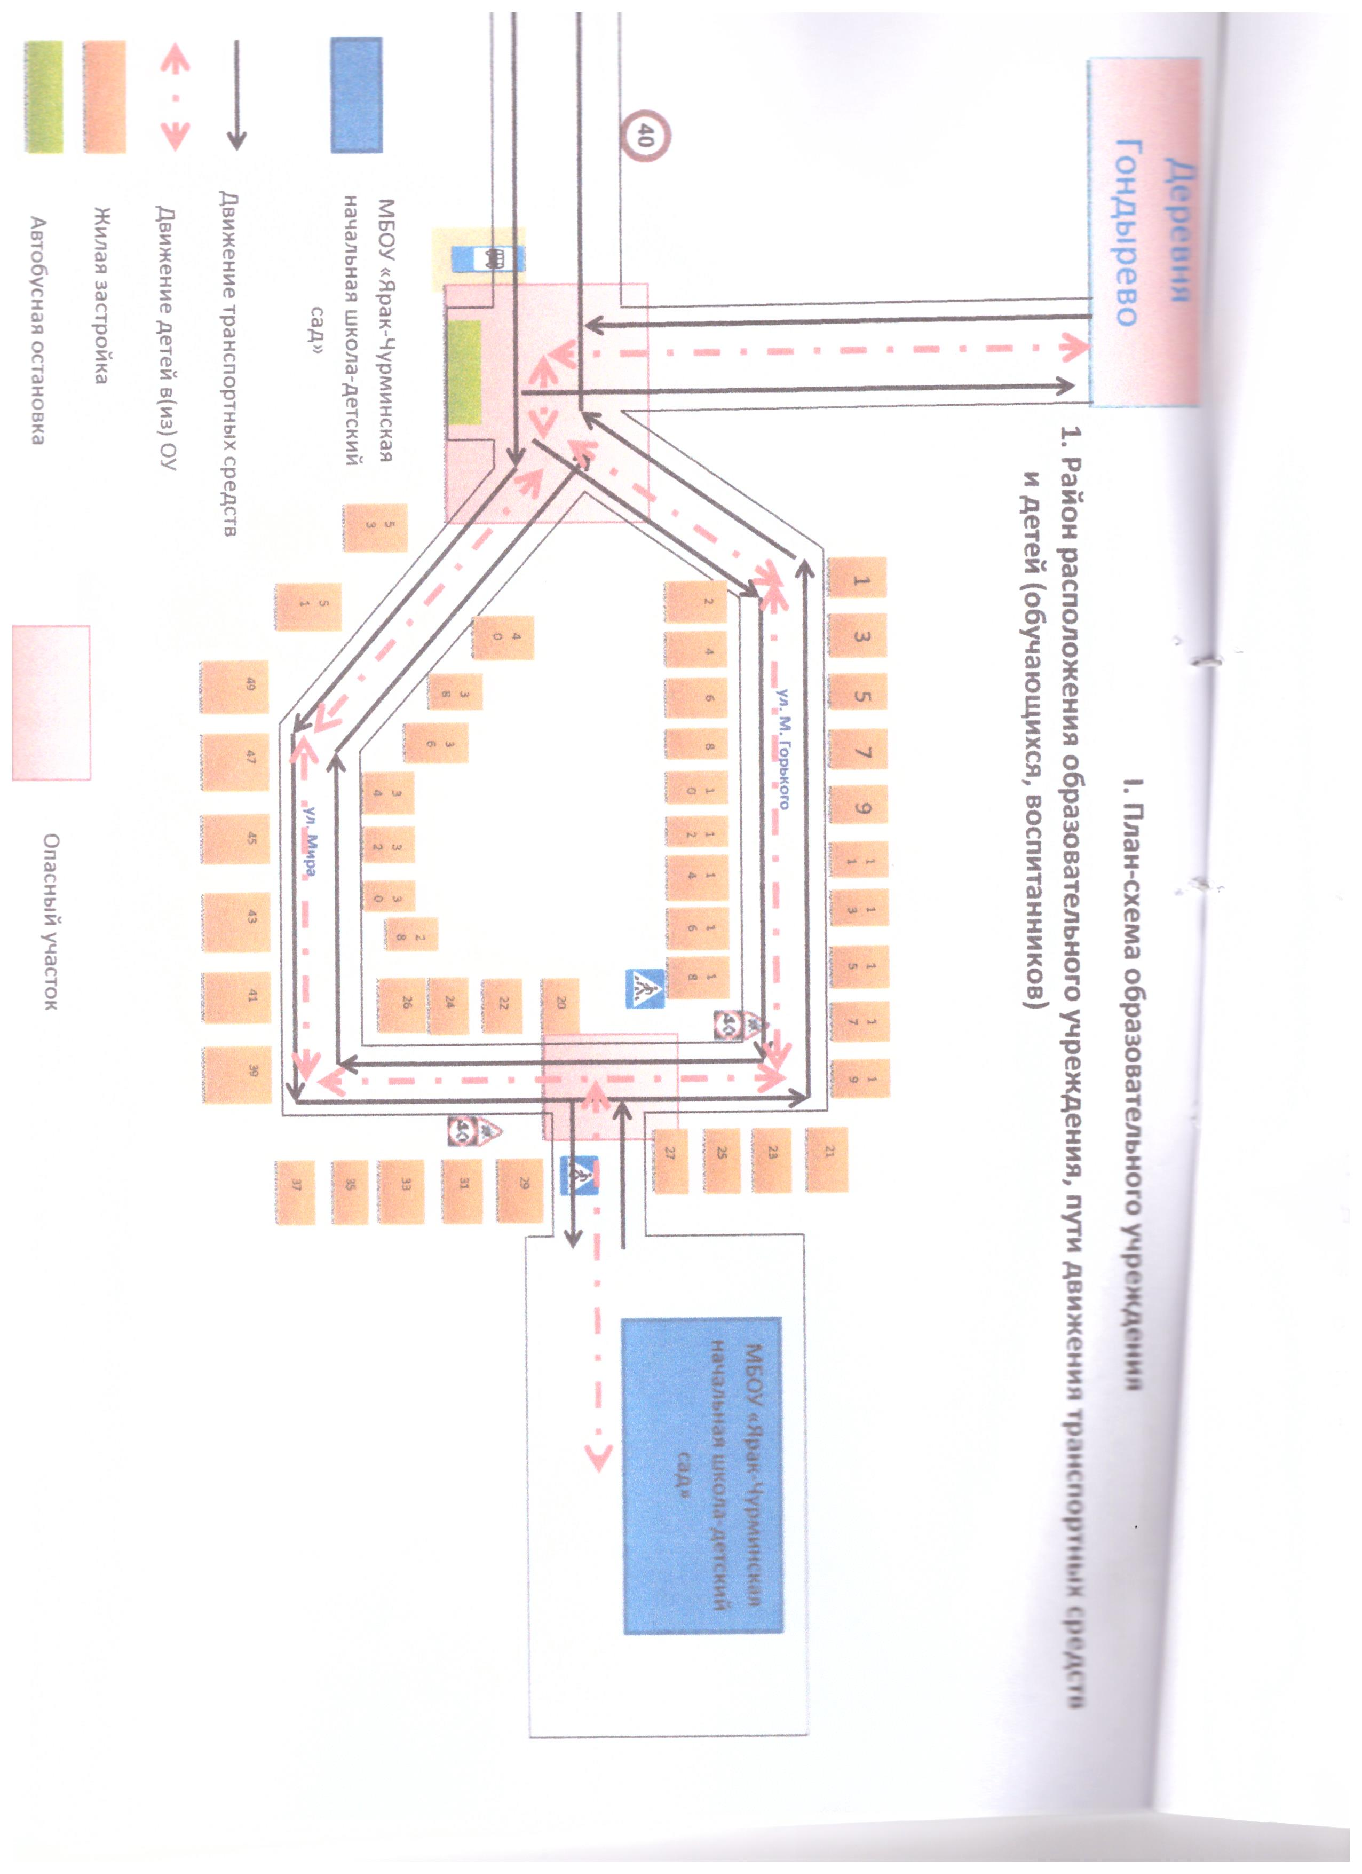
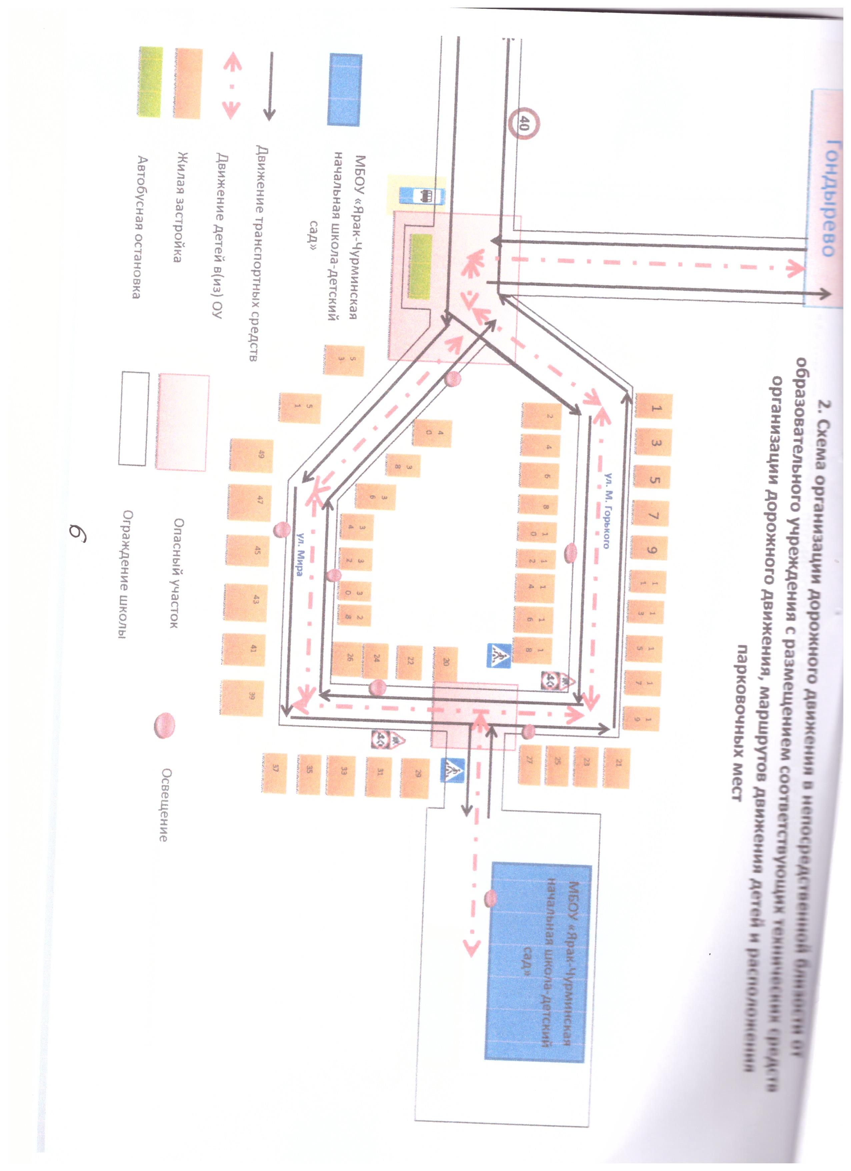
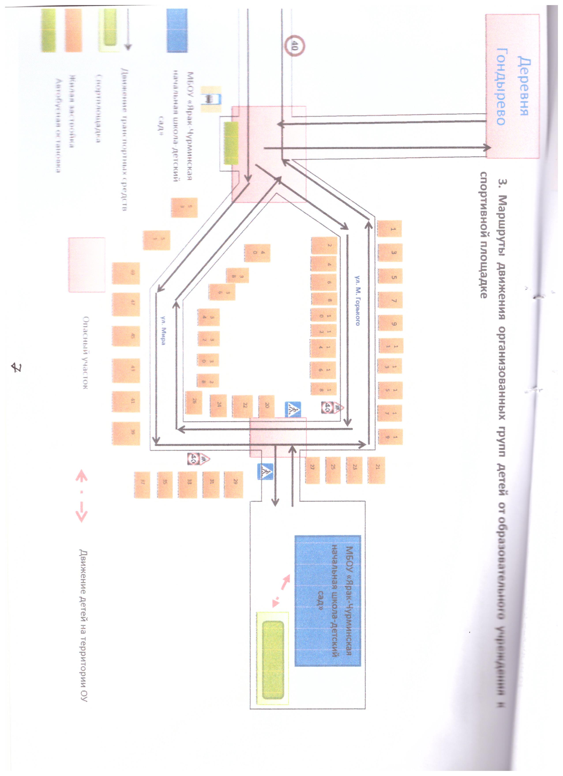
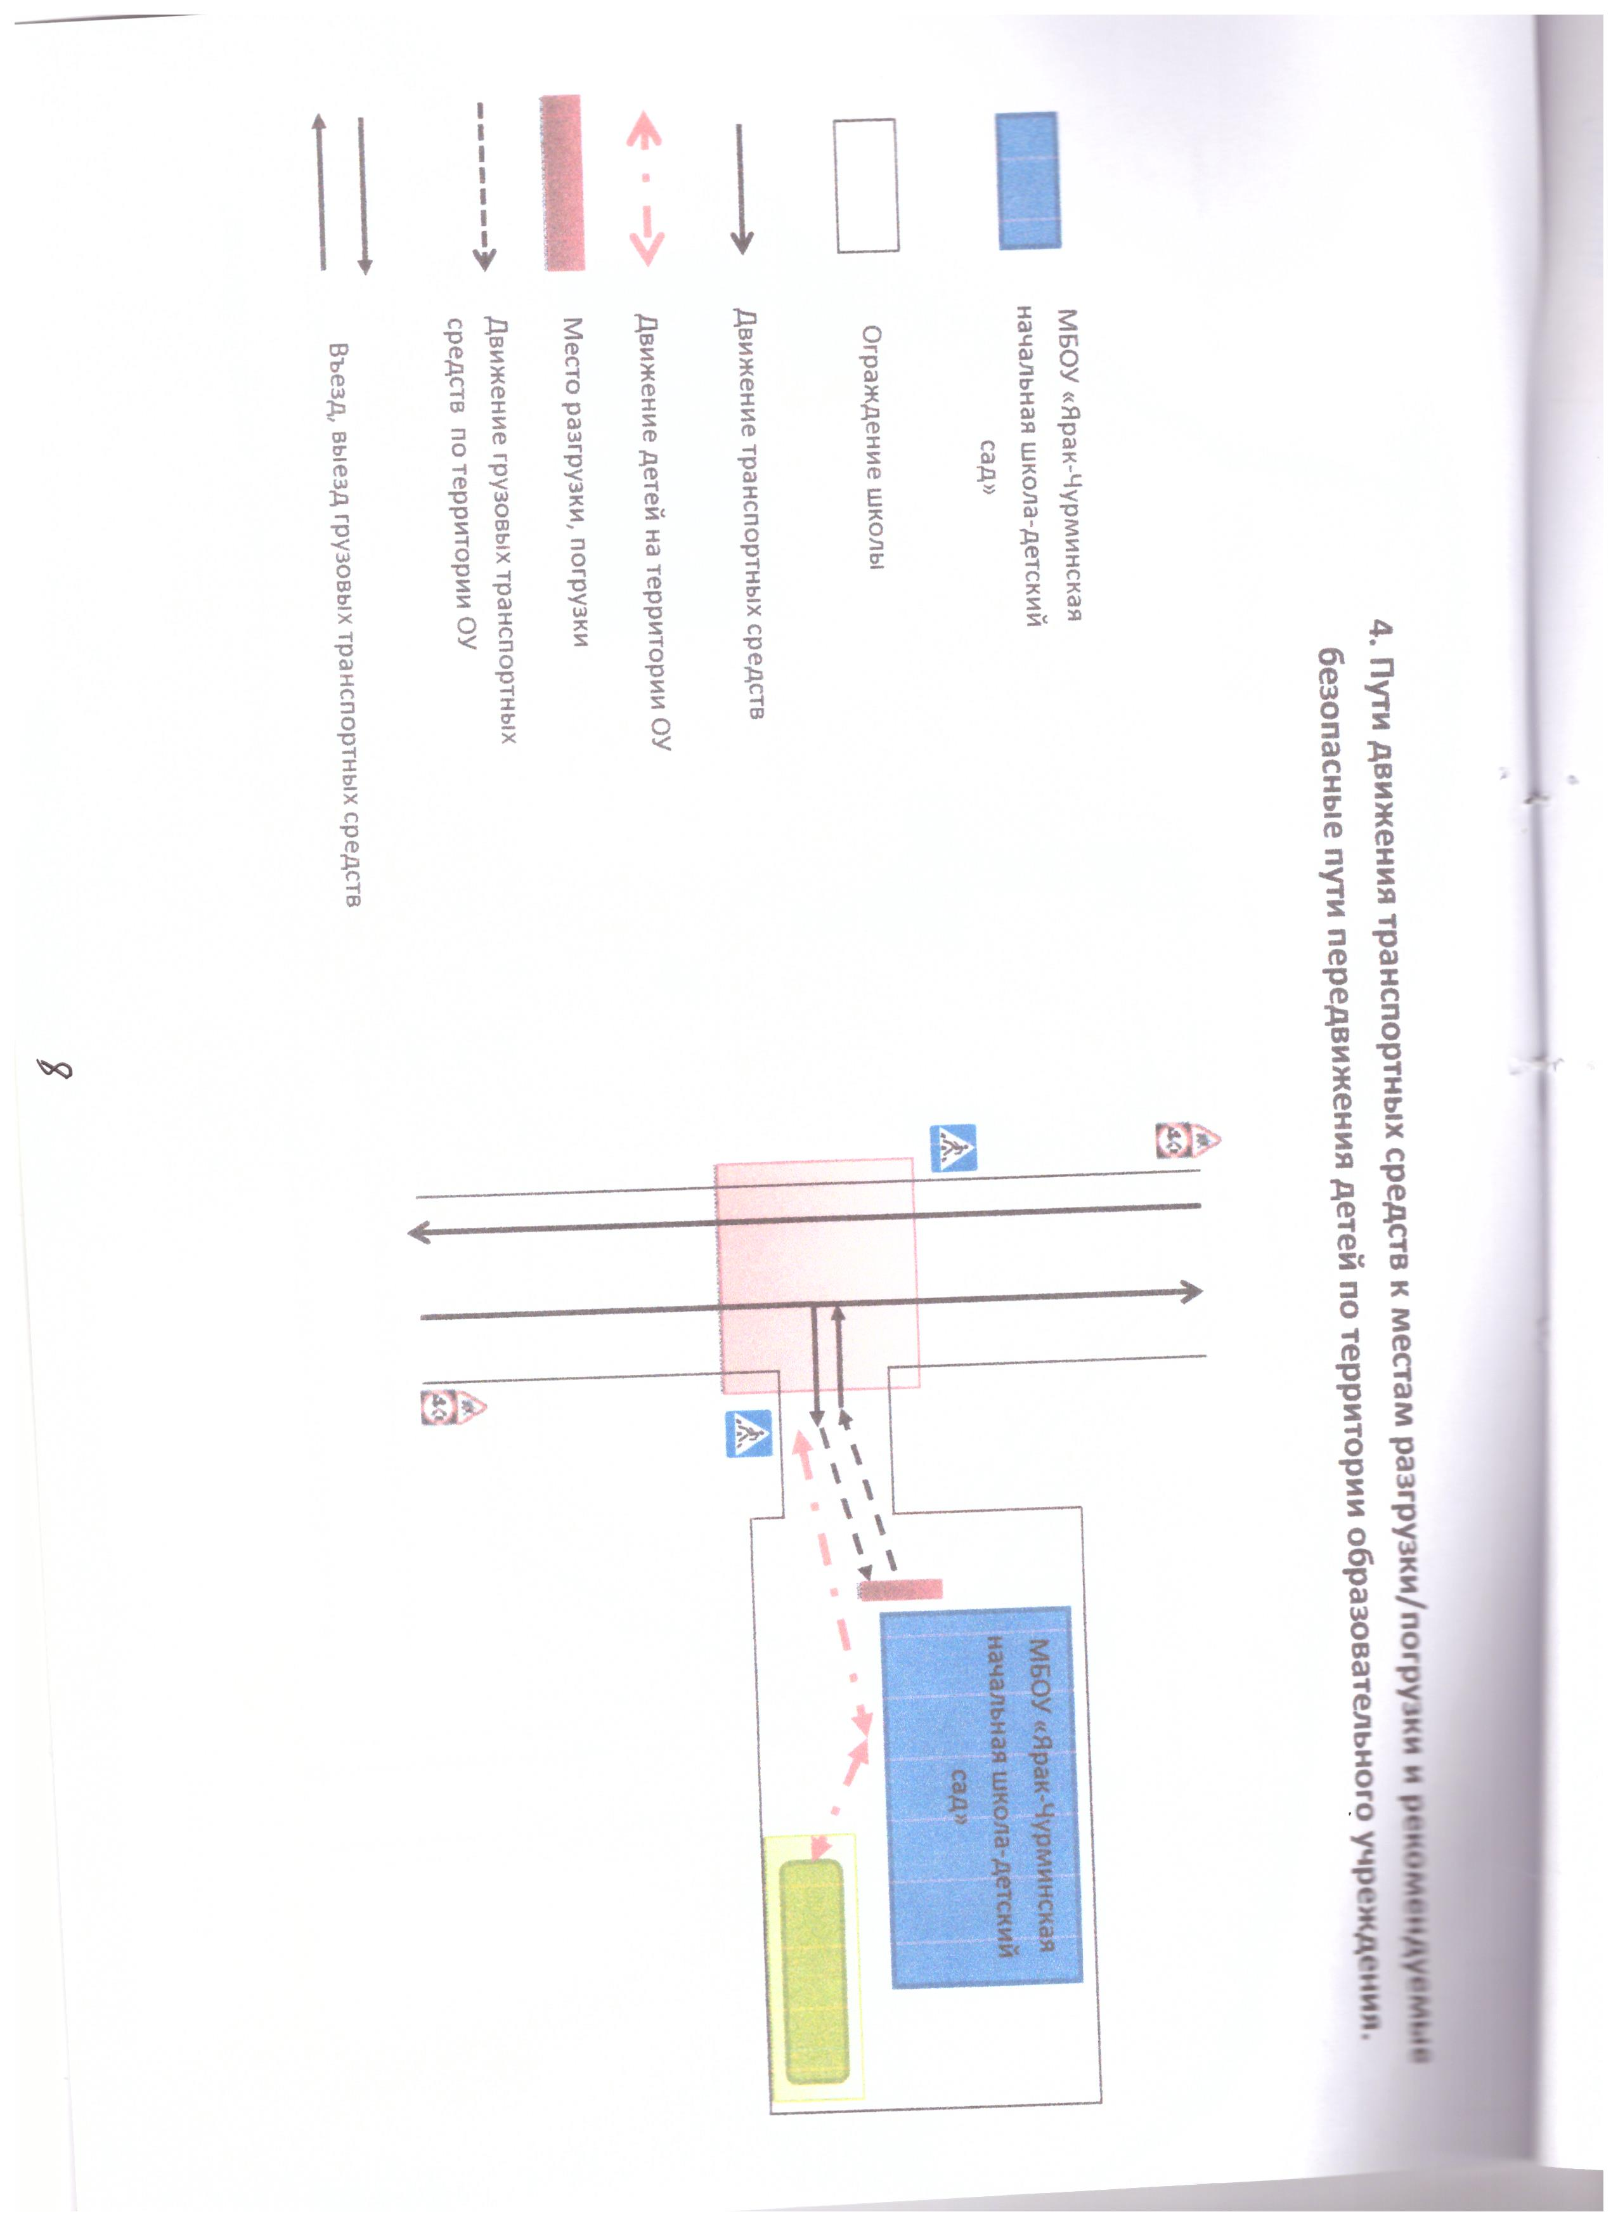

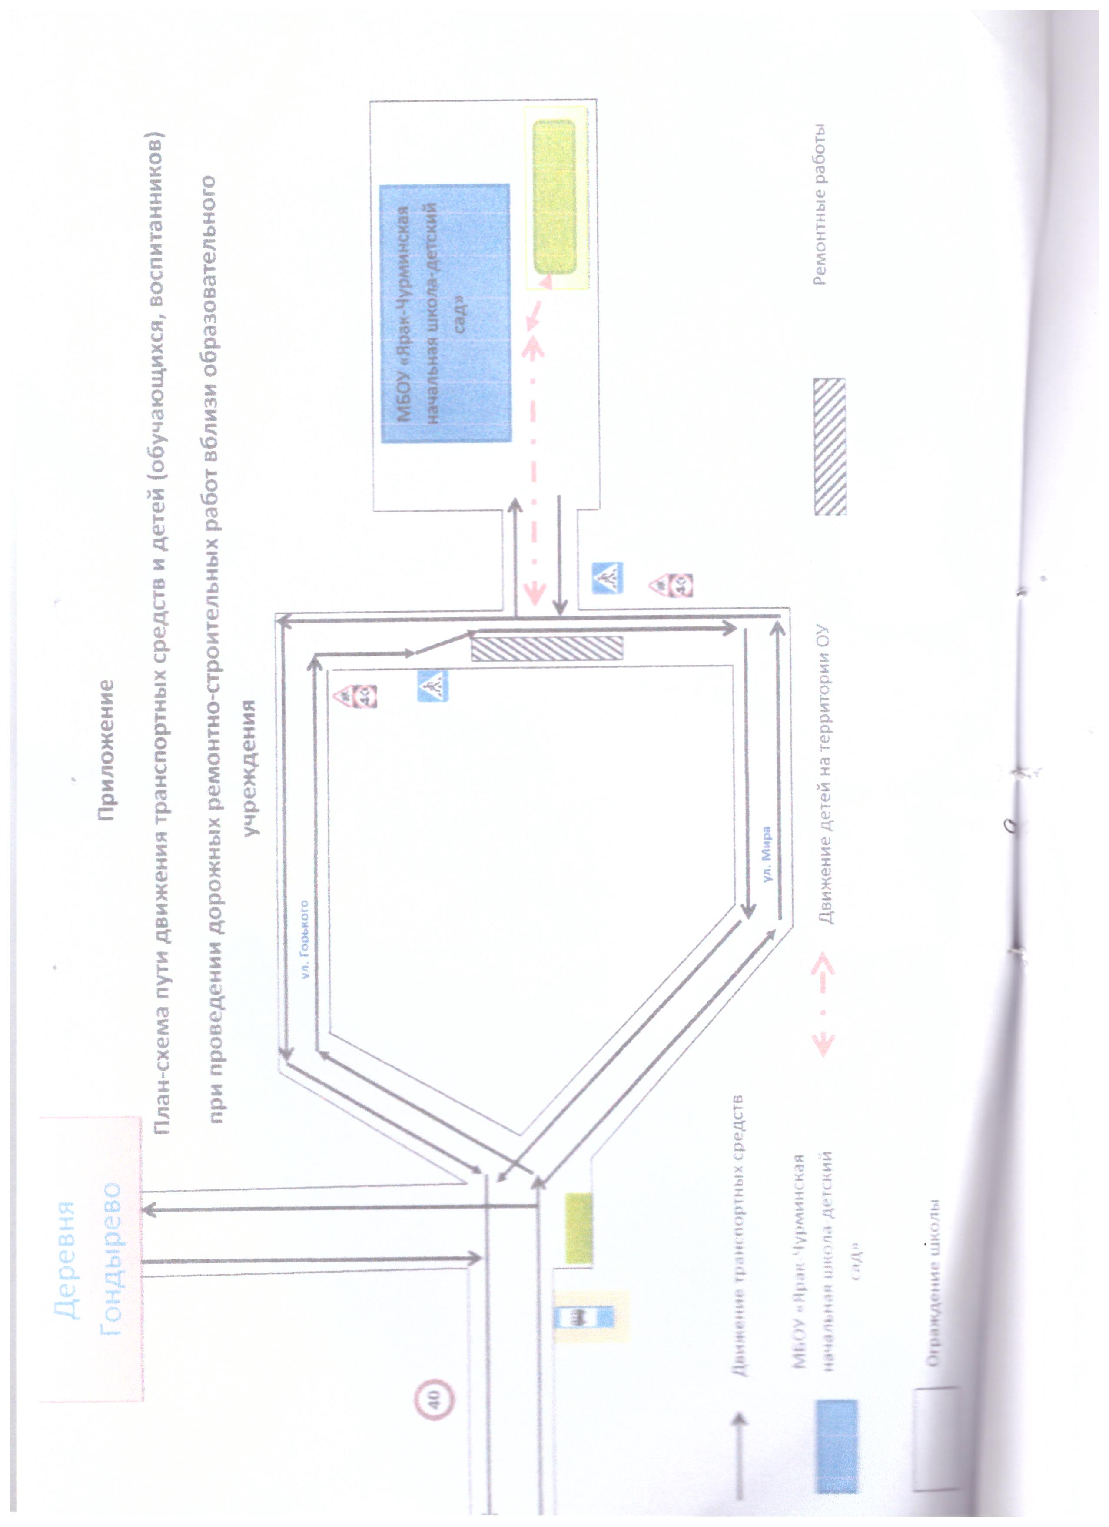

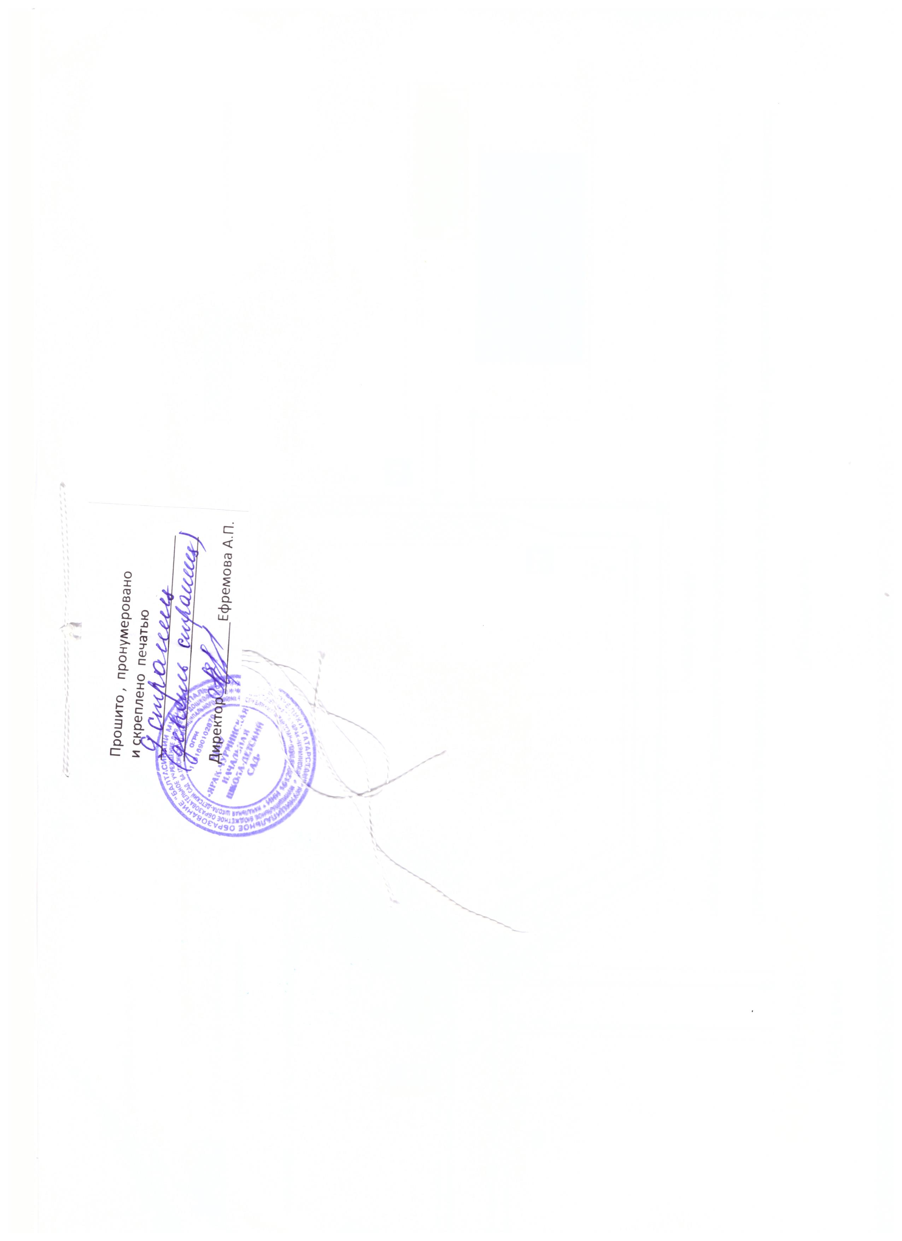

 Дорожно-эксплуатационные организации, осуществляющие содержание УДС и ТСОДД, несут ответственность в соответствии с законодательством Российской Федерации (Федеральный закон «О безопасности дорожного движения» от 10 декабря 1995 г. № 196-ФЗ, Кодекс Российской Федерации об административных правонарушениях, Гражданский кодекс Российской Федерации).

